

**COLÉGIO GERAÇÃO OBJETIVO**



**PROFESSORA: *SILVIA SOUZA* DISCIPLINA: HISTÓRIAANO: 3*º. EF***

**AULA REMOTA – 3º. BIMESTRE**

**CC**

**PLANO DE ESTUDOS – PERÍODO 23/09/2020**

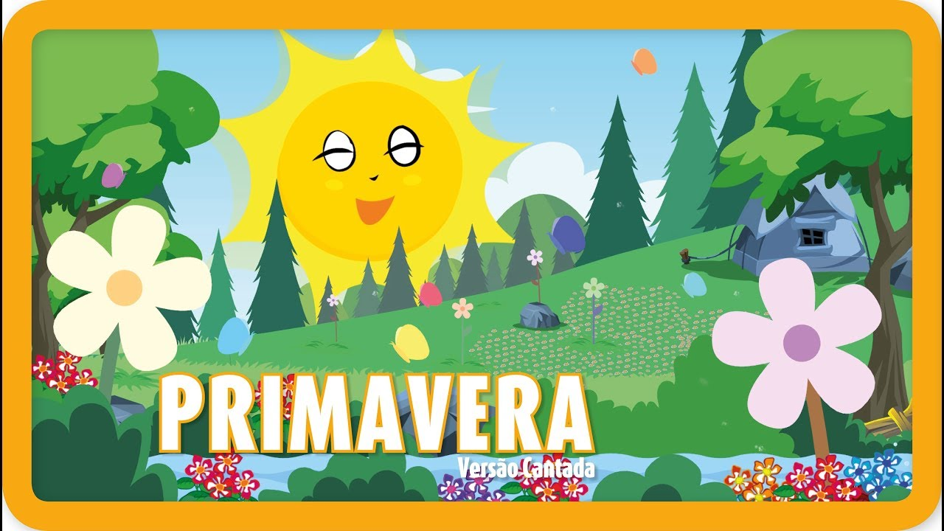

**CONTEÚDOS**

**OS**

* **Corrigindo às págs. 192, 193 e 194.**
* **Corrigindo à pág. 198.**
* **Lazer – pág. 199, 200 e 201.**
* **Agora, é com você! Págs. 201, 202.**
* **Progresso, conseqüências e responsabilidades – pág. 203.**
* **Hora da escrita – pág. 204.**
* **O que pode ser feito – pág. 205.**
* **Lição de casa 1 – págs. 206 e 207.**
* **Lição de casa 2 – págs. 208 e 209.**

**ORIENTAÇÕES**

**OS**

* **Assistir a vídeo aula (professora) – com as explicações da aula.**
* **Estarei no Google Meet orientando passo a passo o fazer de toda a aula.**
* **Levar as crianças a entenderem que assim como têm direito a educação, saúde, moradia, também tem direito ao lazer.**
* **Resolver o “ AGORA É COM VOCÊ”, para otimizar os conteúdos que foram propostos.**
* **Criar uma propaganda ou cartaz que alerte às pessoas sobre as conseqüências da ação humana no meio ambiente.**
* **Ao término das atividades enviarem as fotos no Classroom ou whatsappe.**

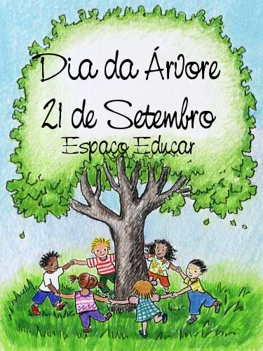

**Saudades infinitas de vocês!!**

**Tia Silvia!!**